Nom Prénom : ………………………………………………………………………………………………………………………………. Classe : 1ère……
Enseignement scientifique – Partie Physique-Chimie
DS 1

Note :  20 | Observations :

COMPÉTENCES ÉVALUÉES : | * | ** | *** | ****
Identifier et analyser le caractère scientifique d'une argumentation
Mobiliser ses connaissances
S'approprier une problématique, identifier les connaissances associées et rechercher l'information utile.

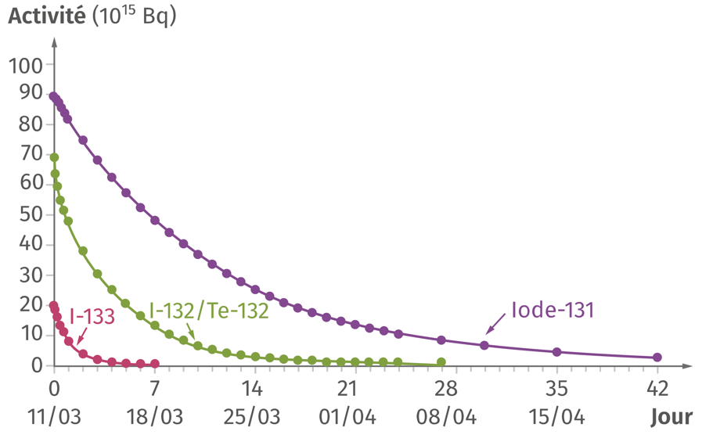
Exercice 1 : FUKUSHIMA (2 points)
Le 11 mars 2011, un accident majeur à la centrale de Fukushima (Japon) s’est produit à la suite d’un tremblement de terre suivi d’un tsunami. Les réacteurs ont rejeté plusieurs isotopes radioactifs, dont ceux de l’iode. On mesure leur activité, proportionnelle au nombre d'atomes.

- (1 point) Déterminer la demi-vie de l’iode-133

- (1 point) Déterminer pour l’iode-132 la durée au bout de laquelle l’activité est inférieure à 10 % de l’activité initiale.

Exercice 2 : DATATION AU CARBONE 14 (2 points)
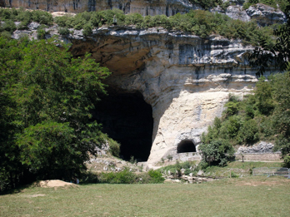
Un morceau de charbon a été retrouvé à l’entrée d’une grotte et on le soumet à une datation au carbone 14. Cet élément radioactif est présent dans tout être vivant à un taux constant. À leur mort, les échanges de matière avec le milieu n’ayant plus lieu, le taux de carbone 14 diminue car il se désintègre. La mesure de ce taux dans un échantillon permet donc de dater approximativement sa mort.
Donnée : La demi-vie du carbone 14 est de t_{1/2​} = 5 734 ans.

Déterminez l’âge du morceau de charbon sachant que l’activité de l’échantillon testé montre que le nombre d'atomes de carbone 14 est 8 fois plus faible qu'à sa formation.

Exercice 3 : LE DIAMANT (6 points)
Des diamants sont souvent présents dans la kimberlite sous forme d’inclusions. Le diamant est un minéral transparent composé de cristaux de carbone pur. Cette « pierre précieuse » est connue pour être le minéral le plus dur qui soit. On cherche à savoir si, dans le cas du diamant, le carbone cristallise sous une forme cubique à faces centrées.
Données : Rayon d’un atome de carbone : r = 70.10⁻¹² m ; masse d’un atome de carbone : m = 2,0 x 10⁻²⁶ kg

- (1 points) Dessiner une maille cubique à faces centrées.

- (1 points) Déterminer, en justifiant, la multiplicité d’une telle maille.

La vue d’une face de la maille cubique faces centrées est donnée ci-contre.
- (2 points) Montrer que $a=\frac{4}{\sqrt{2}}r$.

- (1 point) Calculer la masse volumique du diamant dans le cas où il cristallise selon une structure cubique à faces centrées.

- (1 point) En réalité, la masse volumique du diamant est 3,51.10³ kg.m⁻³. Indiquer si le diamant possède une structure cubique à faces centrées. Justifier.

Bonus (1 points) : Calculer la compacité du diamant dans le cas où il cristallise selon une structure cubique à faces centrées

